Министерство науки и высшего образования Российской Федерации

федеральное государственное бюджетное образовательное учреждение высшего образования

«Российский экономический университет имени Г.В. Плеханова»

**МОСКОВСКИЙ ПРИБОРОСТРОИТЕЛЬНЫЙ ТЕХНИКУМ**

специальность 09.02.07 «Информационные системы и программирование»

Квалификация: Программист

ПРАКТИЧЕСКИЕ РАБОТЫ

ПО «Внедрение и поддержка компьютерных систем»

|  |  |
| --- | --- |
| Выполнил студент  группы П50-1-21  Шашков Владислав Сергеевич | Проверил преподаватель  ___________ В.А. Чибук  «___» _________ 2024 года |

Москва 2024

Практическая работа № 1

Цель работы: Должна представлять собой консольную игру Крестики-Нолики, разработанную на языке программирования Dart. Игра должна поддерживает два режима: "Игрок против игрока" (PvP) и "Игрок против робота" (PvE)

Ход работы:

1. Main.dart

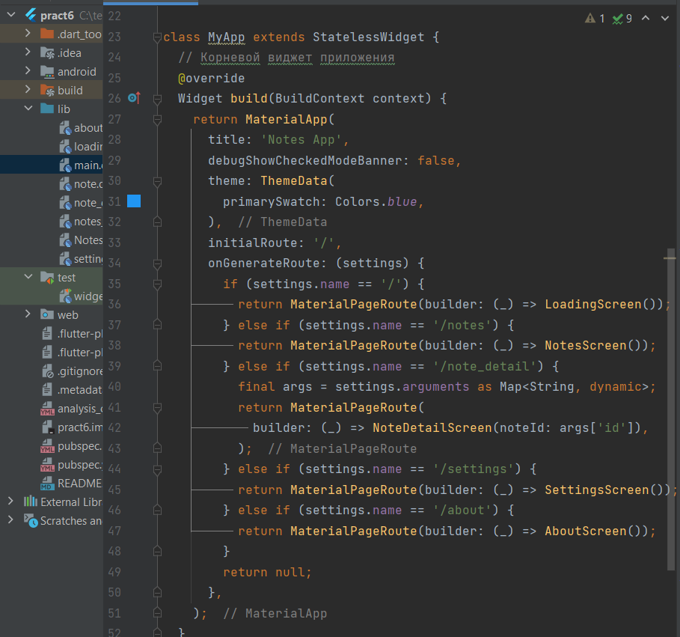

Рисунок № 1 – Main.dart

Настройка Provide - используется MultiProvider для предоставления NotesProvider всему приложению

Навигация с использованием onGenerateRoute - Метод onGenerateRoute определяет маршруты для различных экранов приложения

Загрузка начального экрана - initialRoute: '/' указывает на LoadingScreen, который отображается при запуске приложения.

1. Класс NotesProvider управляет состоянием заметок, предоствляя методы для их добавления, обновления, удаления и изменения порядка.

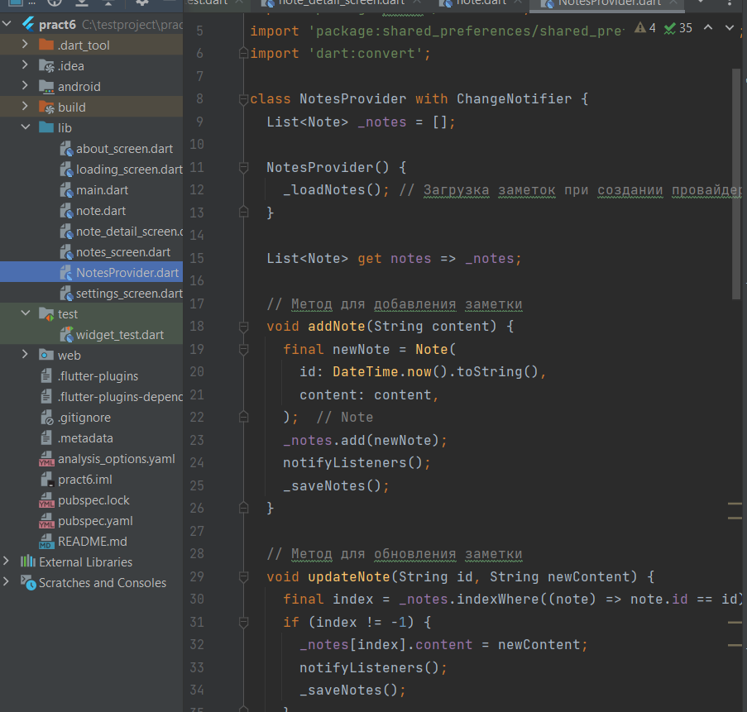

Рисунок № 2 – NotesProvider

1. Класс Note представляет модель заметки с полями id и content. Он включает методы для сериализации и десериализации данных.

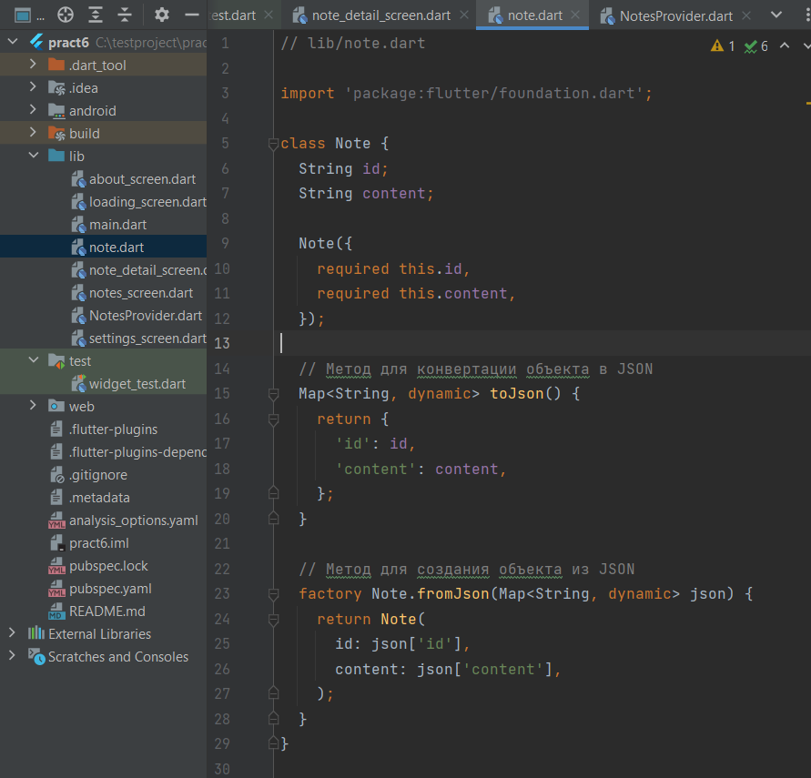

Рисунок № 3 – Note.dart

1. Экран NotesScreen отображает список заметок, позволяет добавлять новые заметки, редактировать и удалять существующие.



Рисунок № 4 – NotesScreen

1. Экран NoteDetailScreen позволяет просматривать и редактировать содержание выбранной заметки

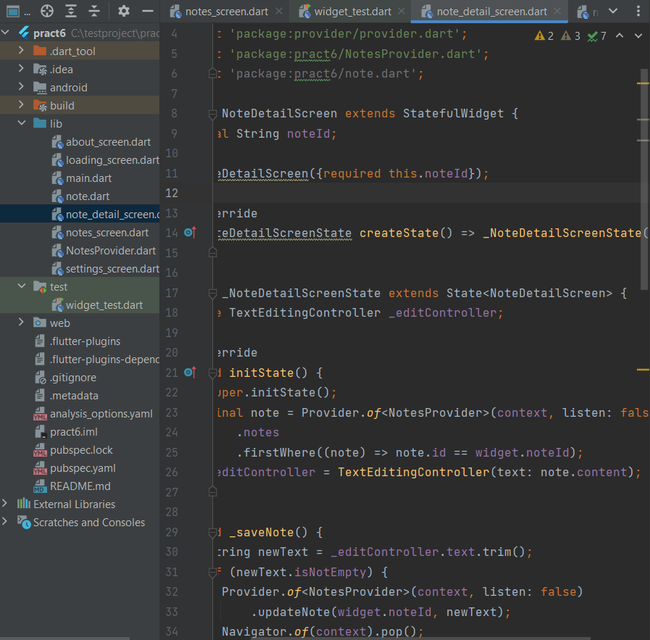

Рисунок № 5 – NoteDetailScreen

1. Экран LoadingScreen отображает индикатор загрузки и автоматически перенаправляет пользователя на главный экран заметок после задержки.

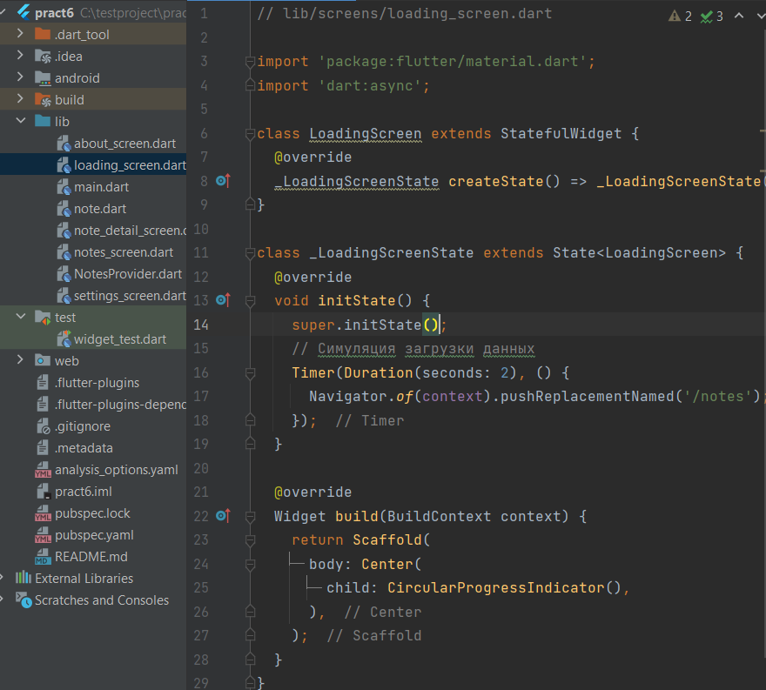

Рисунок № 6 – LoadingScreen

1. Экран AboutScreen предоставляет информацию о приложении и позволяет вернуться на главный экран заметок с помощью навигации pushAndRemoveUntil

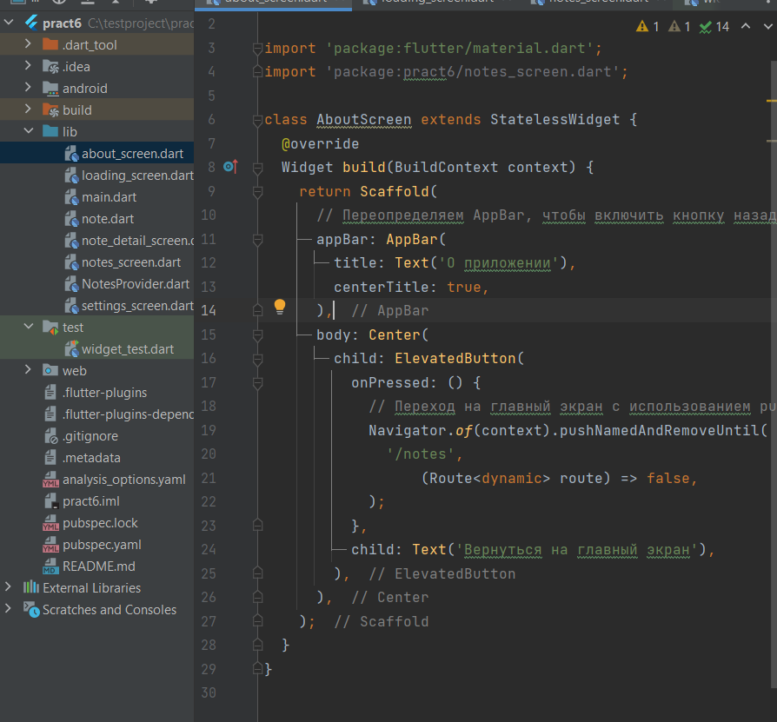

Рисунок № 7 – Настройки

Вывод: В ходе выполнения данной работы было разработано полноценное Flutter-приложение "Заметки", которое успешно реализует все поставленные задачи, используя принципы объектно-ориентированного программирования (ООП), навигацию, управление состоянием через Provider, а также обеспечивая удобный и интуитивно понятный интерфейс для пользователя.